**Hướng dẫn setup app tủ bếp**

Bước 1: Cài đặt file .apk theo link:

https://drive.google.com/file/d/1qfK35yC6WDeBse5MY2vp-TWNqazbcJ49/view?usp=sharing

Bước 2: Lựa chọn loại tủ của tủ bếp

Chọn Cài đặt -> Cài đặt tủ bếp -> Config

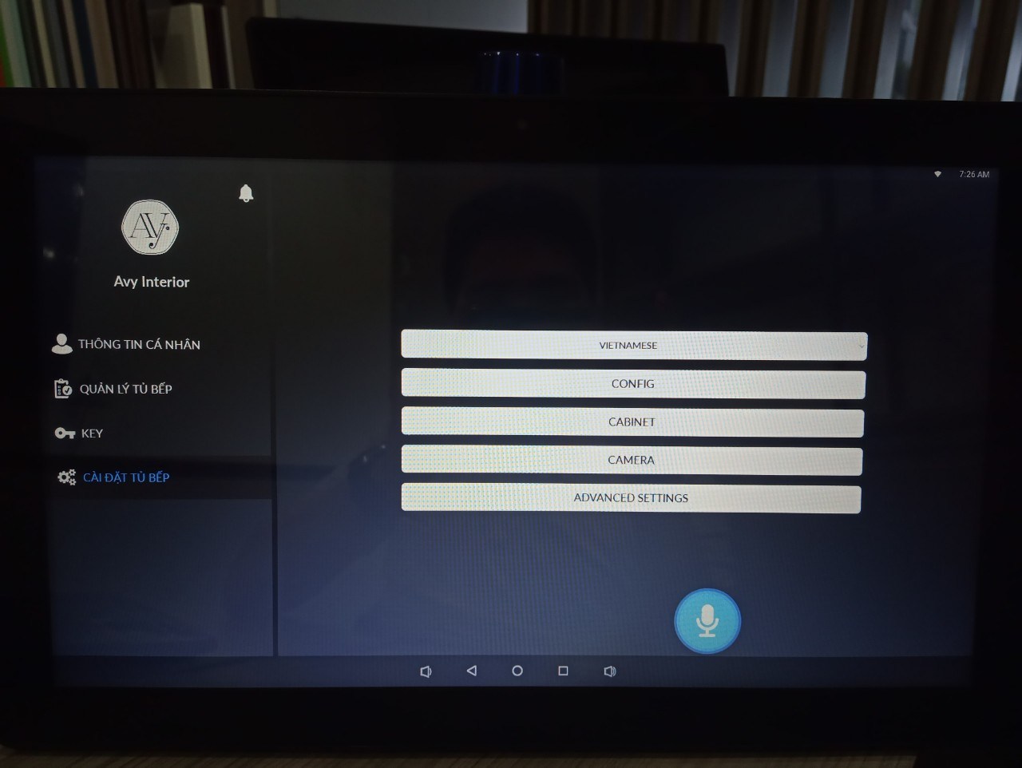

Mật khẩu để đang nhập luôn là: 12345

Phần “tủ bếp” sẽ hiển thị ra 1 loạt các loại tủ. chọn loại tủ theo yêu cầu

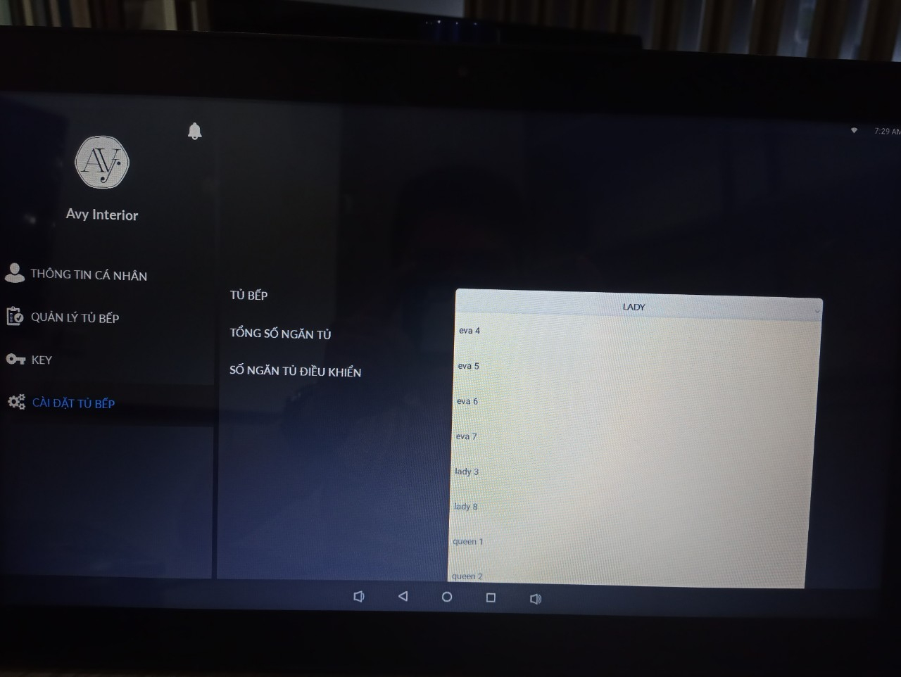

Ở đây ví dụ chọn loại tủ “QUEEN 1”

Sau đó điền Vào các mục “tổng số ngăn tủ” và “số ngăn tủ điều khiển”. Trong đó Tổng số ngăn tủ là tổng số ngăn tủ trong khu tủ bếp. còn số ngăn tủ điều khiển là tổng số ngăn tủ được tích hợp hệ thống magic arm điều khiển.

Ví dụ với tủ này thì tổng số ngăn tủ là 50, số ngăn tủ điều khiển là 22

Sau khi config xong loại tủ thì nó sẽ hiển thị ra hình thế này.

Mặc định tủ Queen1: 50 – 22

Tủ Lady3: 30-12

Tủ Thuyền: 27-17

Tủ công nghệ: 4-4

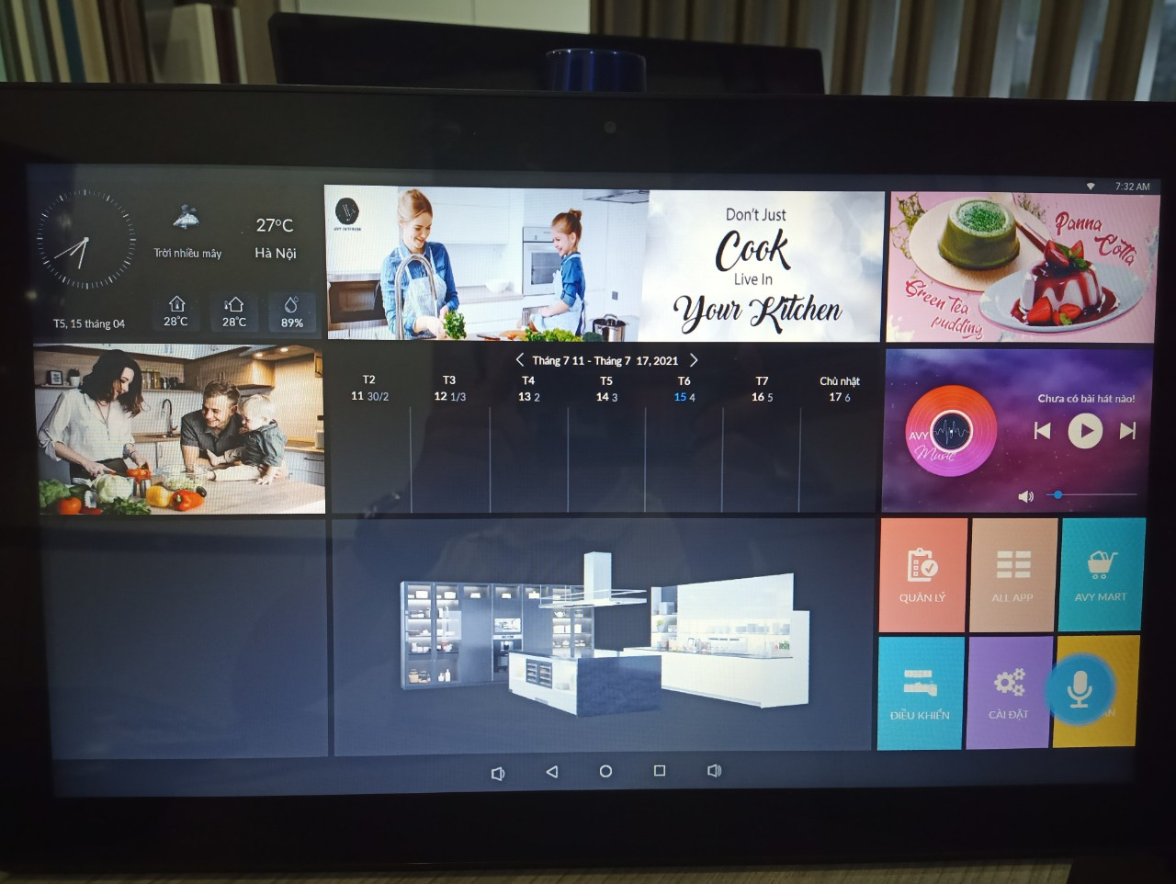

Bước 3: điều chỉnh kích thước các nút bấm sao cho khớp với hình ảnh.

Chọn vào mục điều khiển

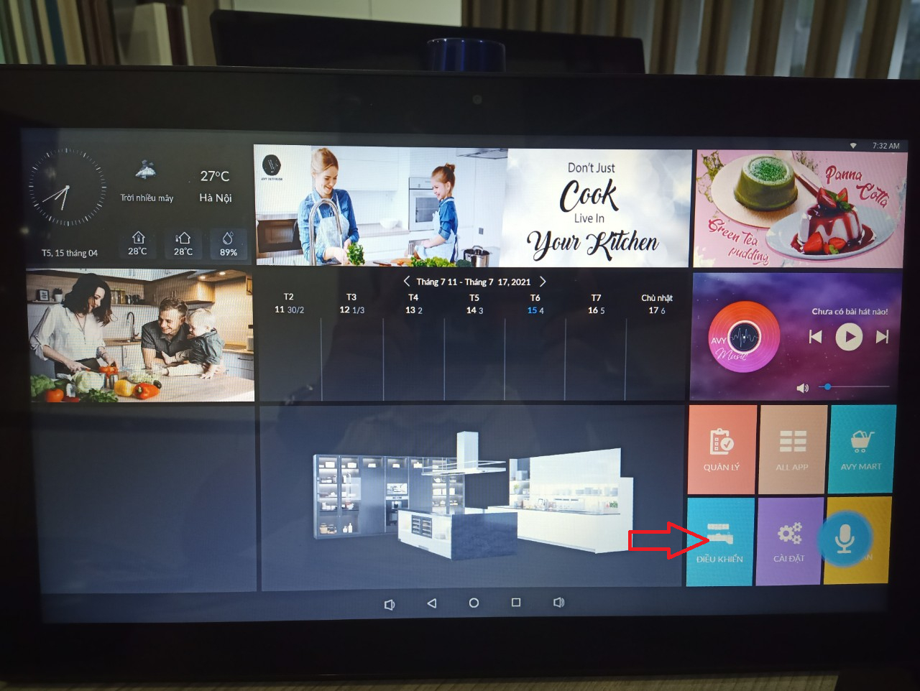

Sau khi hiển thị thì nó sẽ ra màn hình thế này

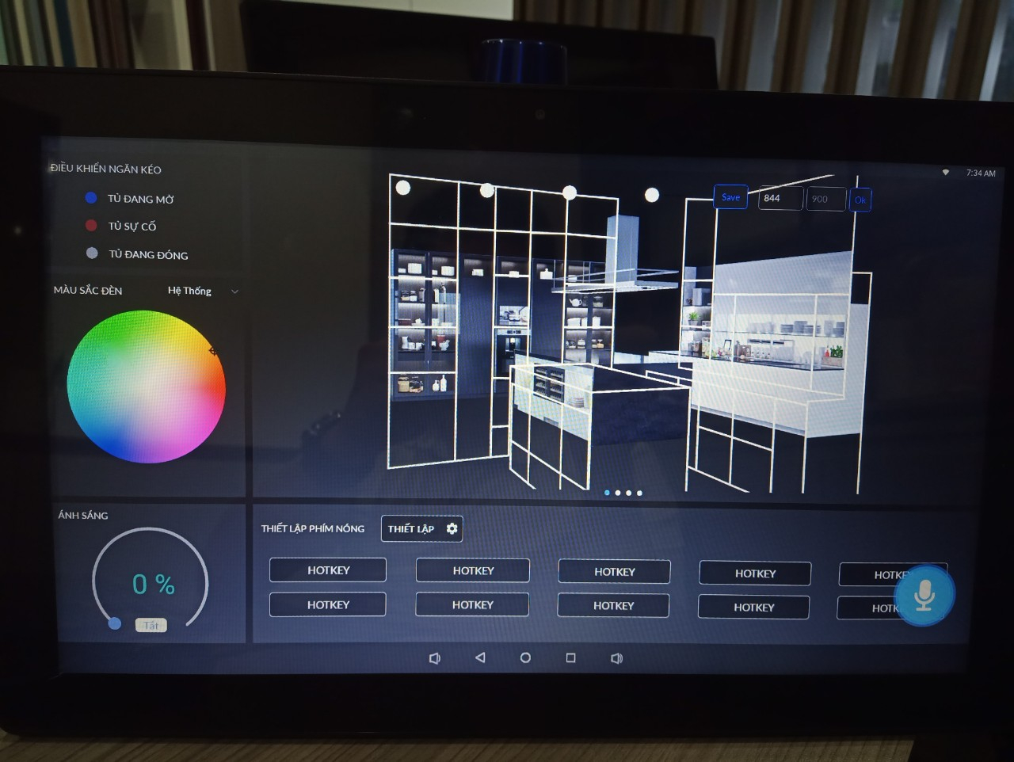

Đầu tiên là sẽ setup kích thước của anh. Ô bên trái thường để mặc định, ô bên phải sẽ căn chinh cho kích thước ảnh vào tầm giữa của khung hình

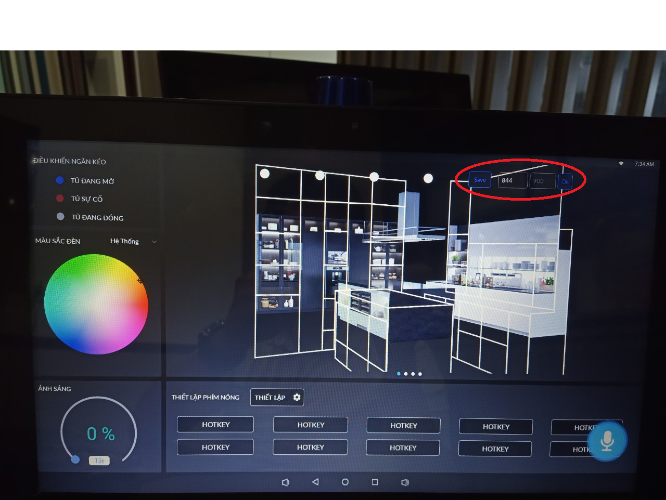

Kết hợp thêm con trượt bên trái để điều chỉnh ảnh về vị trí cân bằng:

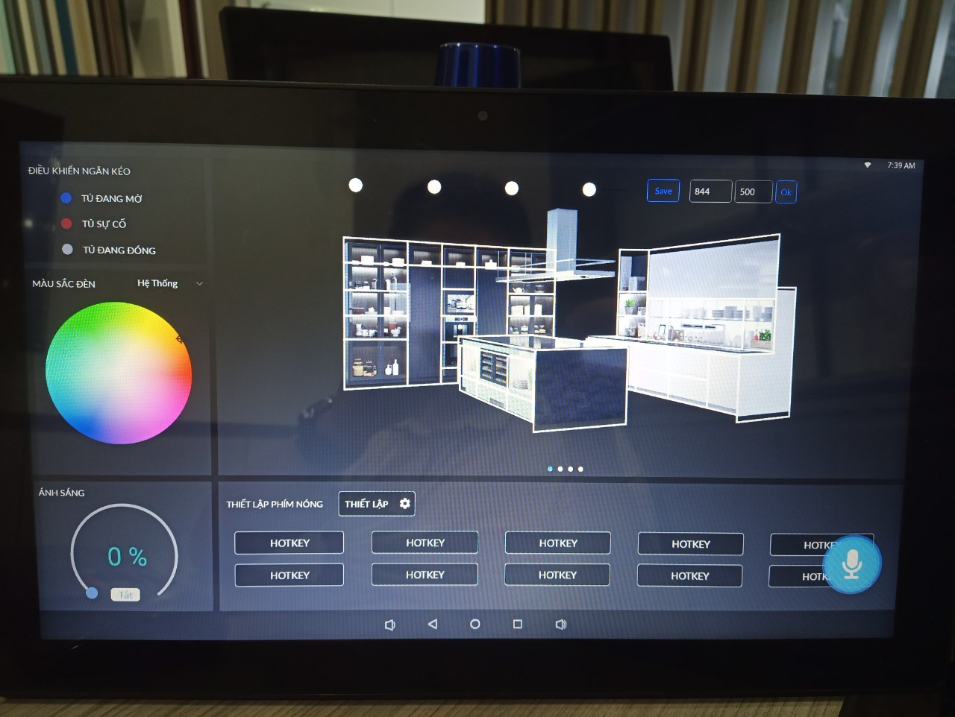

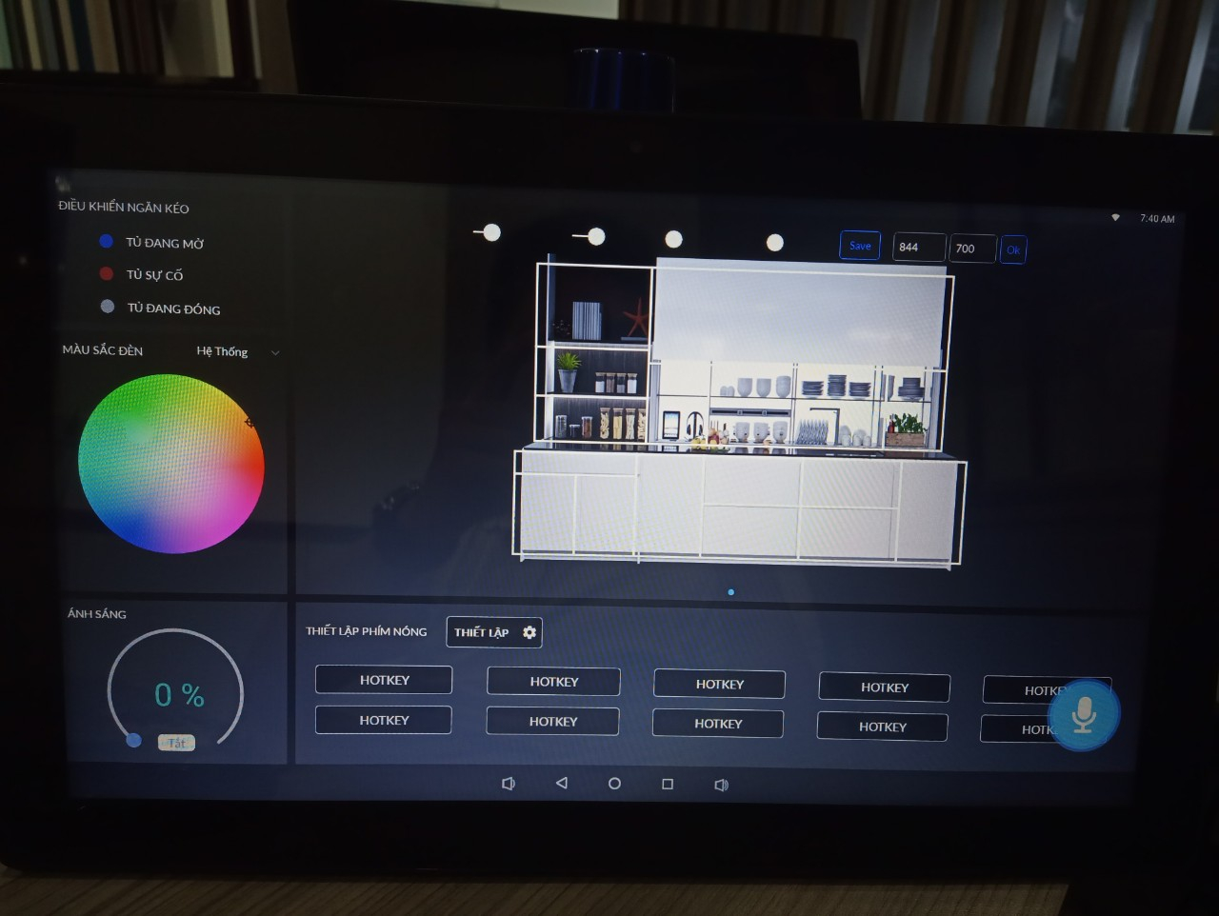

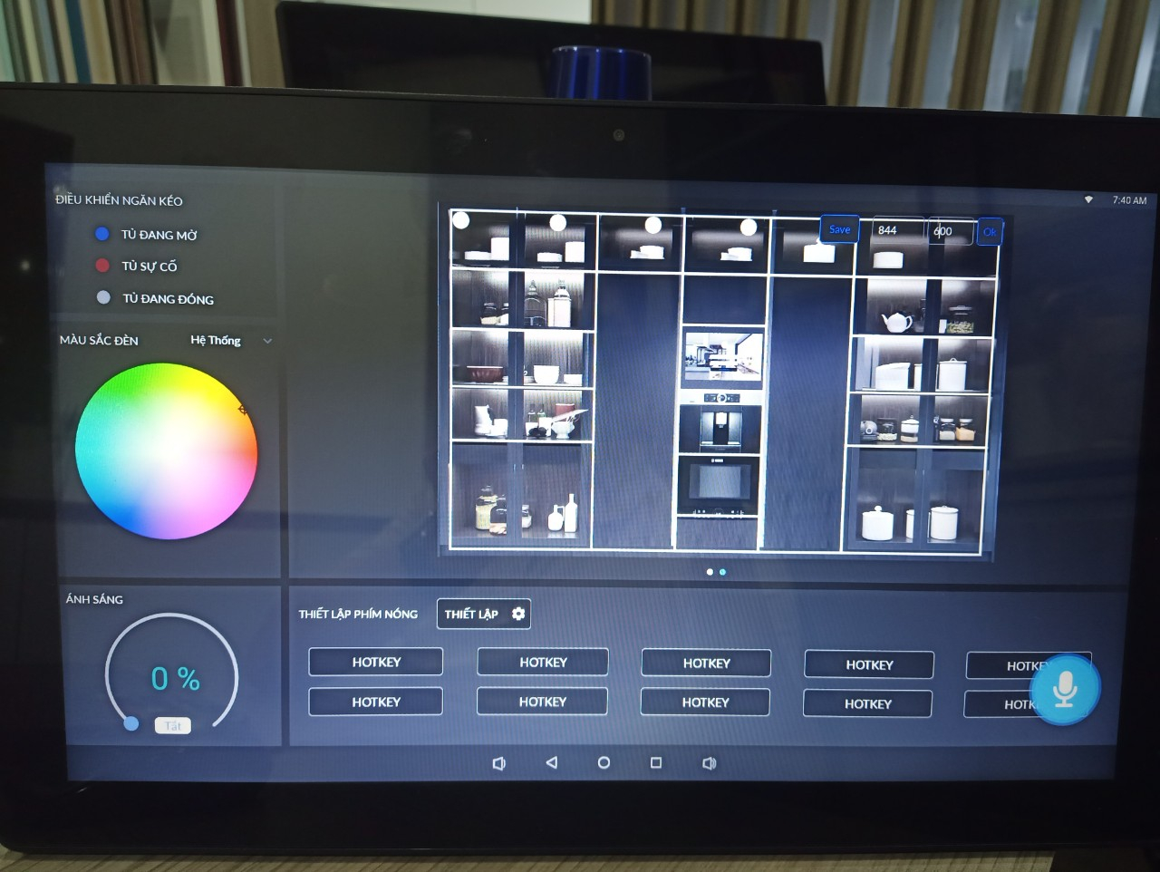

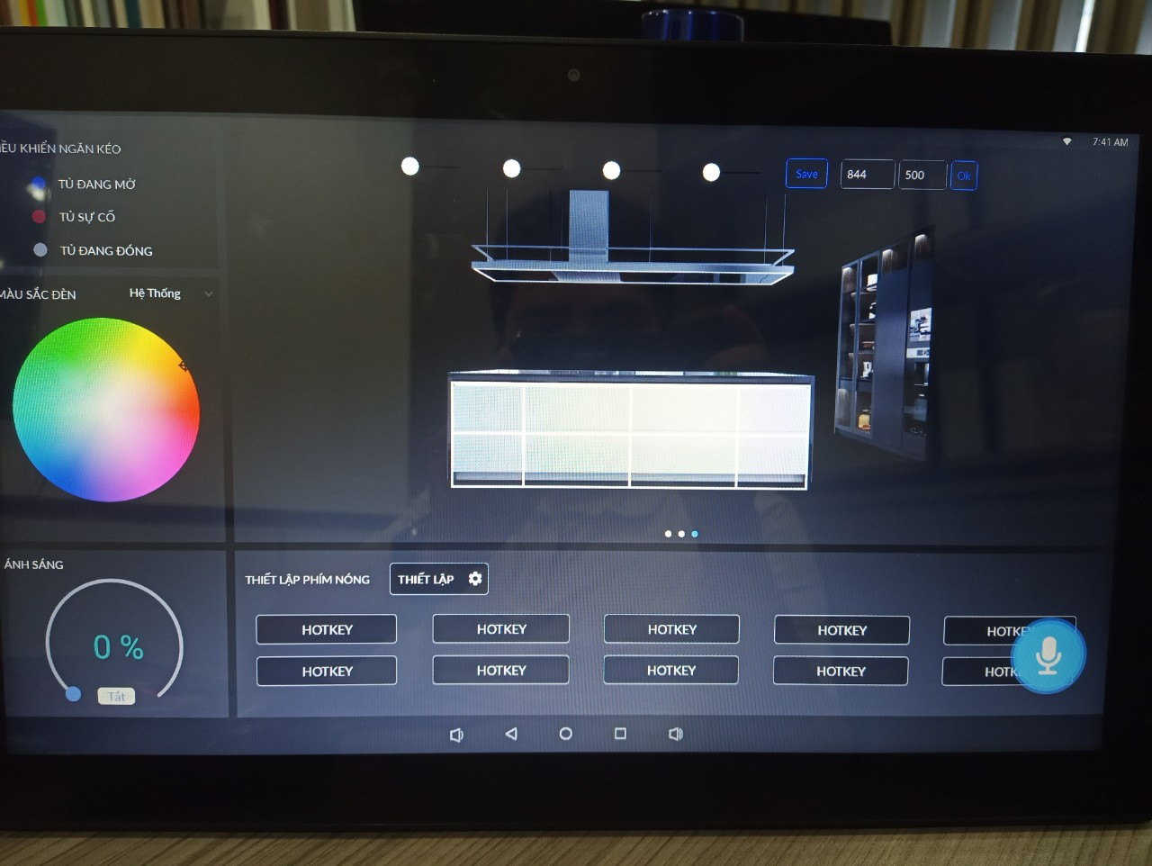

Bước 4: setup số ngăn tủ, số ngăn tủ điều khiển

Chọn mục Cabinet



Bên trong có 2 mục chú ý:

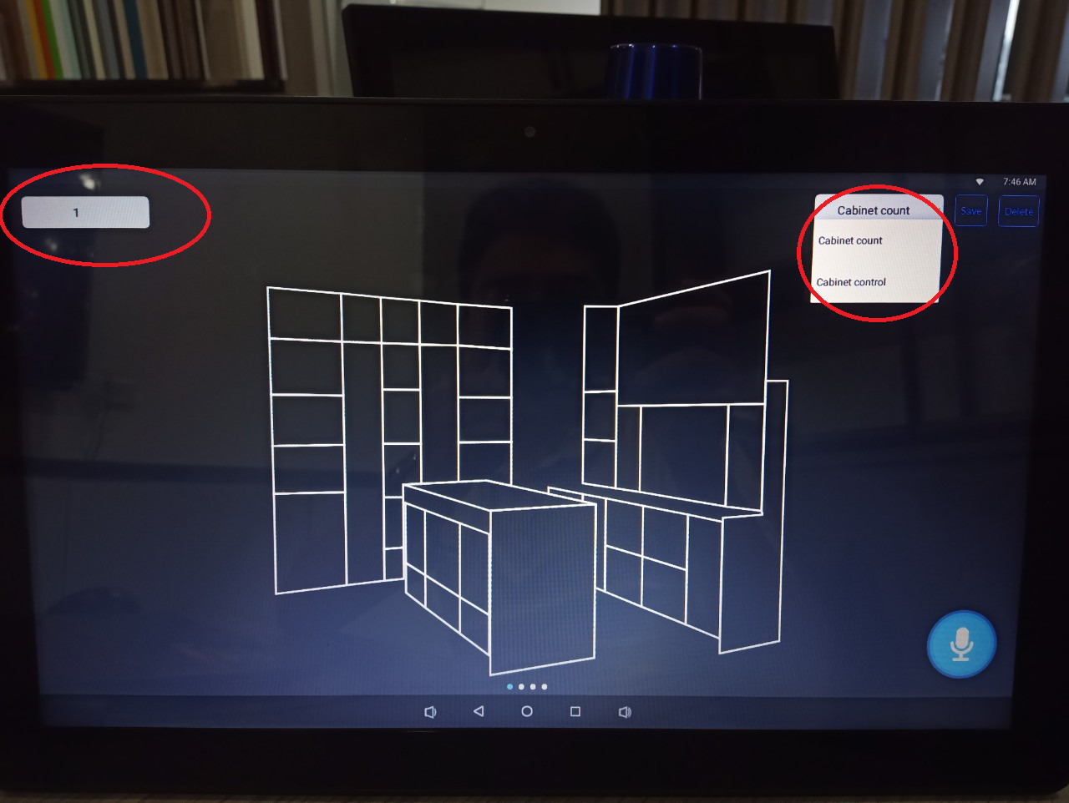

Mục bôi đỏ bên phải: Cabinet Count để lựa chọn số tủ bếp trong tủ, đây là tất cả các ngăn tủ, cứ có ngăn tủ thì đánh số. Mục Cabinet control để lựa chọn số ngăn tủ điều khiển, những tủ nào được tích hợp magic arm thì chọn mục này để đánh thứ tự.

Mục khoanh tròn bên trái để lựa chọn các số tủ.

Sau đây sẽ đánh ví dụ:

Lựa chọn mục Cabinet Count và đánh số:

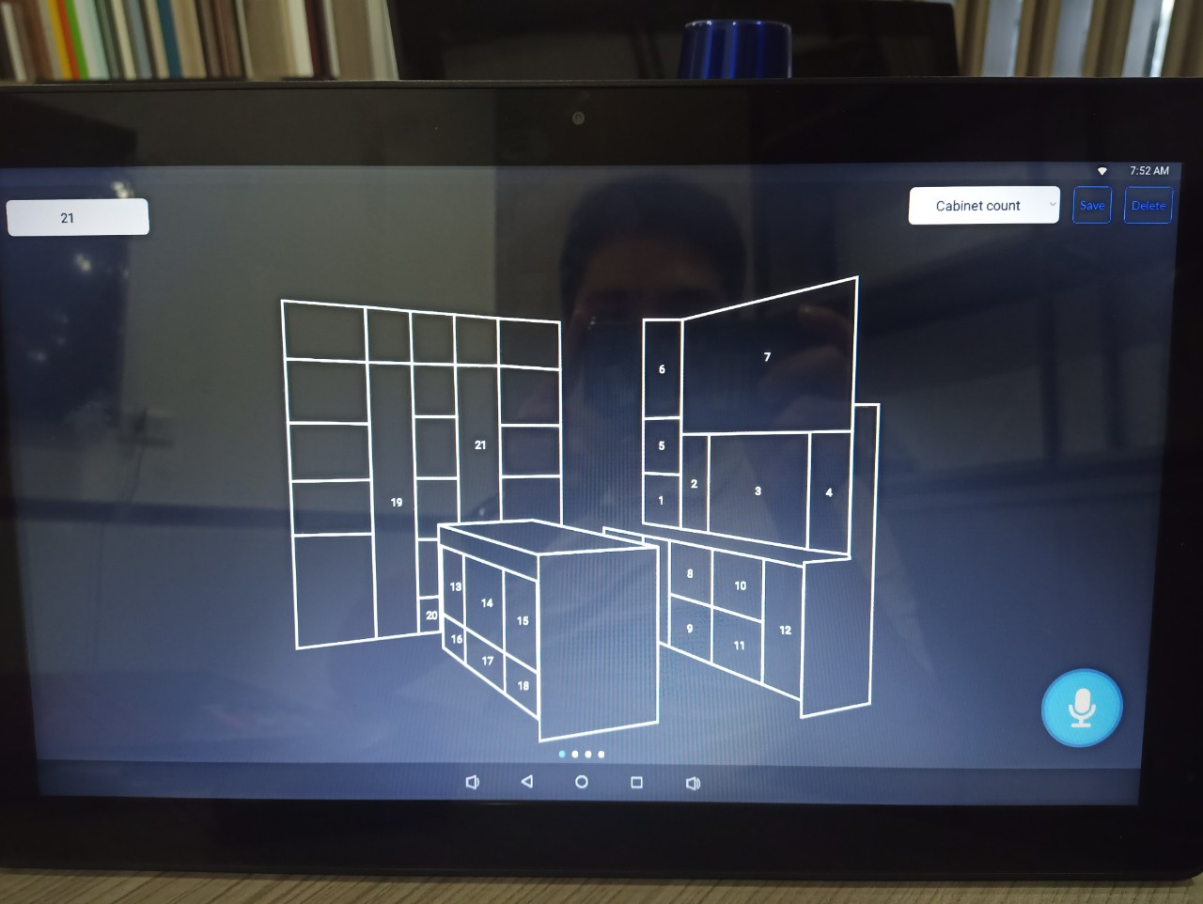

Lựa chọn mục Cabinet Control và đánh số:

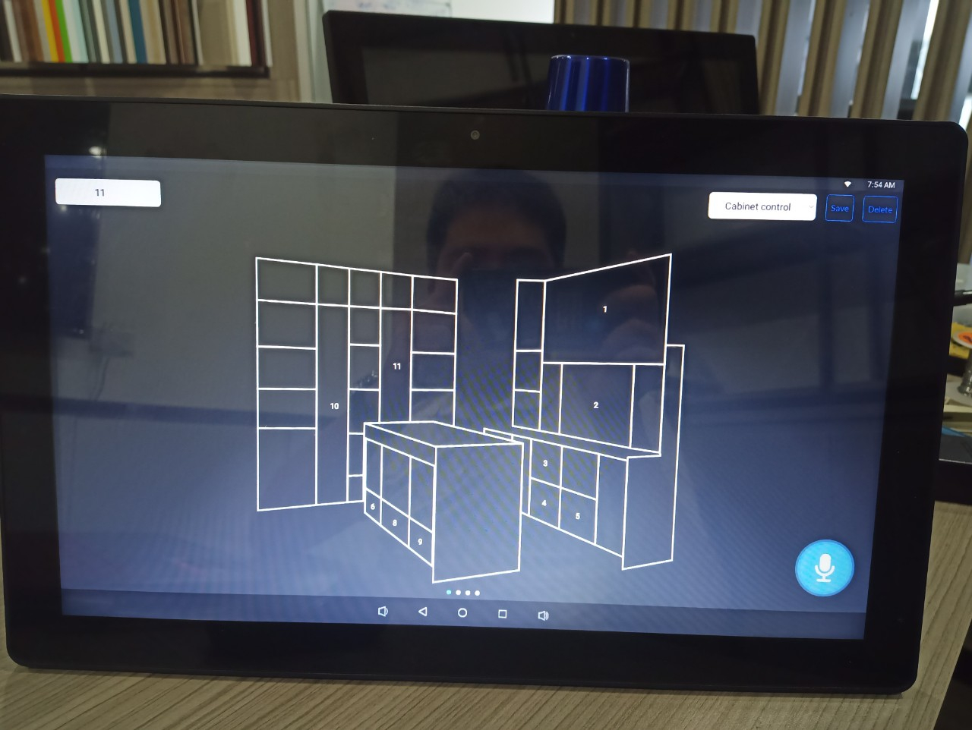

Sau đó nhấn nút Save.

Sau đó gạt sang các phần góc độ khác của tủ bếp và làm tương tự. Sau khi setup xong thì back ra ngoài. Và chọn vào mục điều khiển. nếu đã setup thành công thì mục điều khiển sẽ hiển thị tên các tủ được lắp đặt magic arm để ấn điều khiển

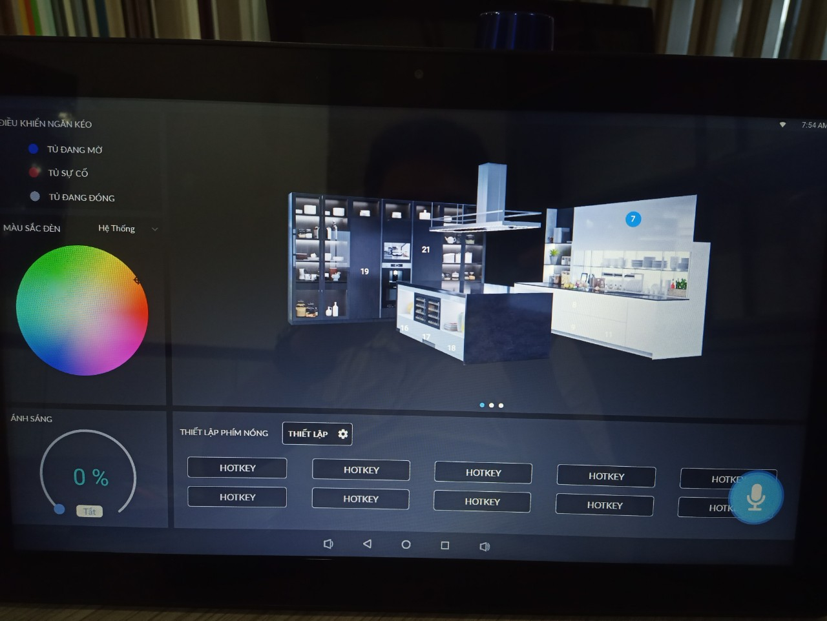

Mặc định với các bộ tủ Queen 1:

Bước 5: Setup up các thông số kết nối mạng cho app

Chọn vào mục Cài đặt -> Cài đặt tủ bếp -> Advanced Settings

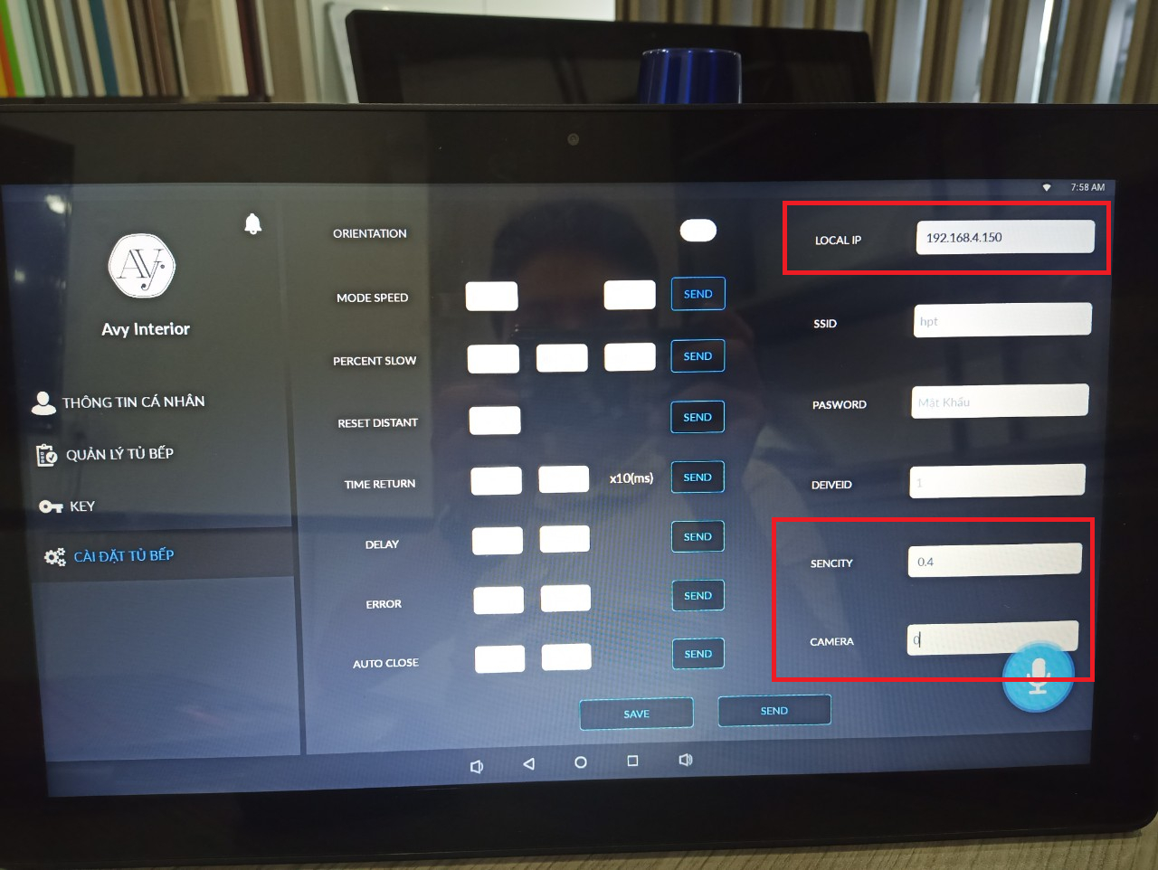

Có 3 thông số cần điền để setup cho app chạy:

Mục Local IP: đây là địa chỉ IP của mạch Raspberry pi setup làm MQTT broker.

Mặc định hiện tại:

Với tủ lady 3: 3.3.0.134

Với tủ Queen 1: 192.168.4.150

Với tủ trưng bày công nghệ: 192.168.4.160

Với tủ Thuyền: 192.168.5.150

Sencity: đây là thông số độ nhạy hot word detection Hey avy. Càng để thấp thì độ nhậy càng thấp.

Camera : thường là sẽ seup là 0. Vì không tích hợp thêm camera vào. Nếu tích hợp bao nhiêu camera thì sẽ setup là bấy nhiêu.

Sau đó nhấn save lại. Về cơ bản đến đây là đã tích hợp đủ các tính năng để điều khiển các ngăn tủ rồi.

Bước 6 : Setup điều khiển các thiết bị khác : Các thiết bị ngoại vi online như Đèn, Quạt… được liên kết với mạch relay 8 kênh.

Đầu tiên chọn Cài đặt để đăng ký hoặc đăng nhập tài khoản.

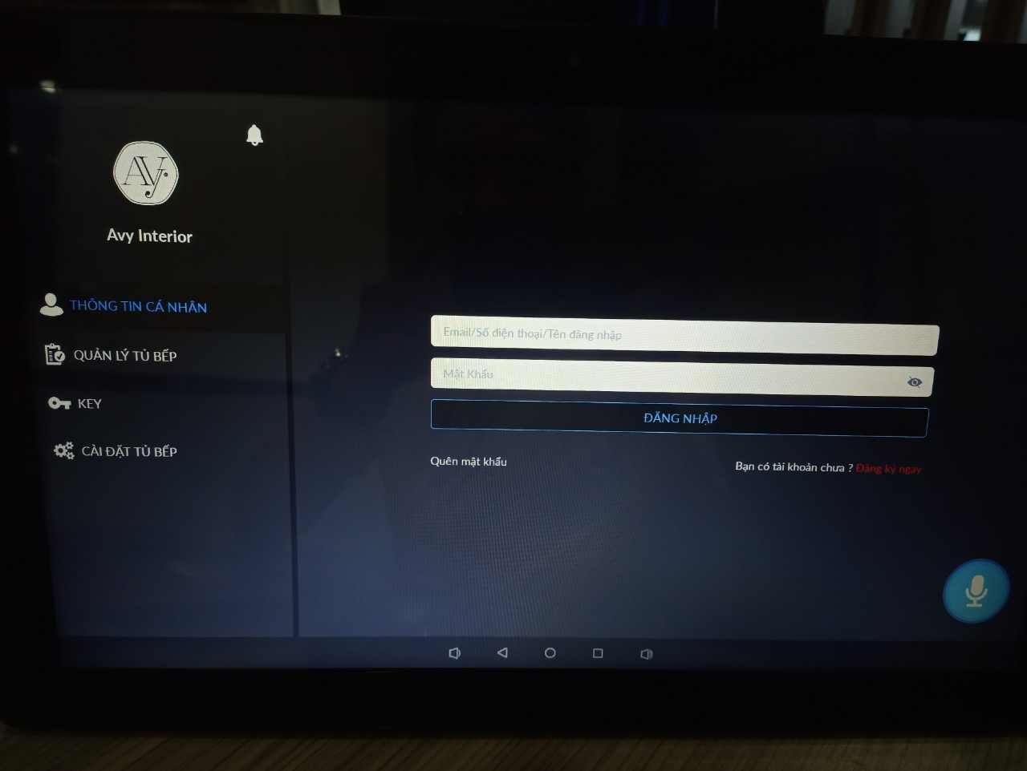

Nếu đã có tài khoản sẵn rồi thì đăng nhập vào app. Còn nếu chưa có tài khoản, ấn vào mục đăng ký để đăng ký tài khoản. Điền các thông tin theo yêu cầu là được. Ghi nhớ số điện thoại và mật khẩu, đây sẽ là 2 thông tin dùng để đăng nhập.

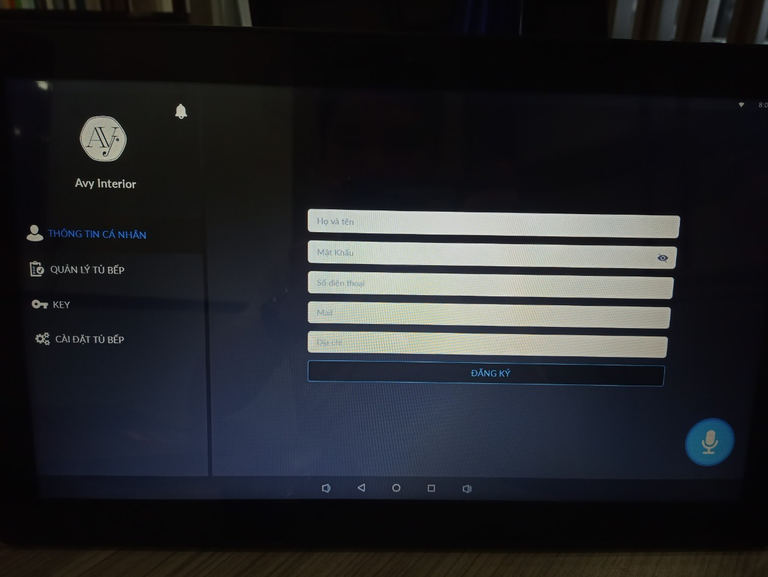

Sau khi đăng nhập hoặc đăng ký xong. Thì màn hình sẽ chính sẽ hiện ra phần : Thêm thiết bị :

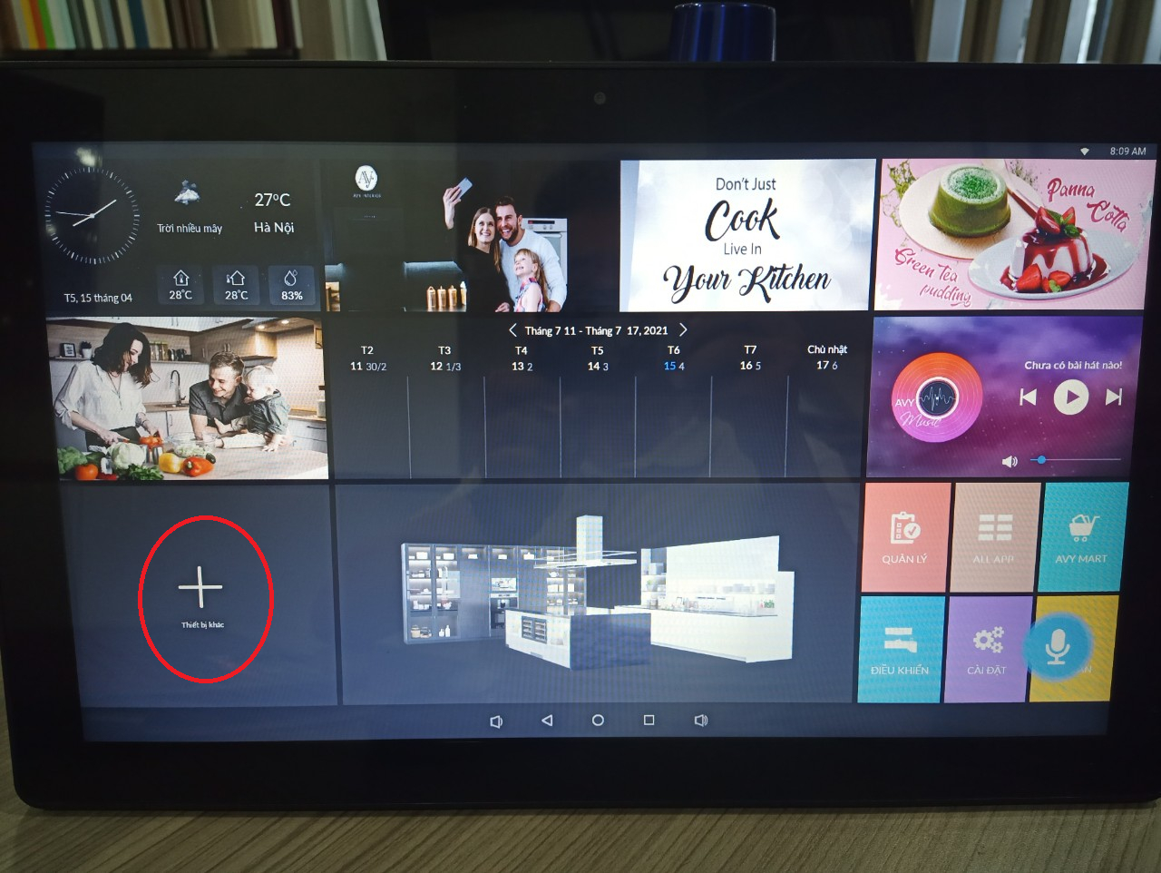

Click vào mục thiết bị khác thì sẽ chưa hiện ra gì cả

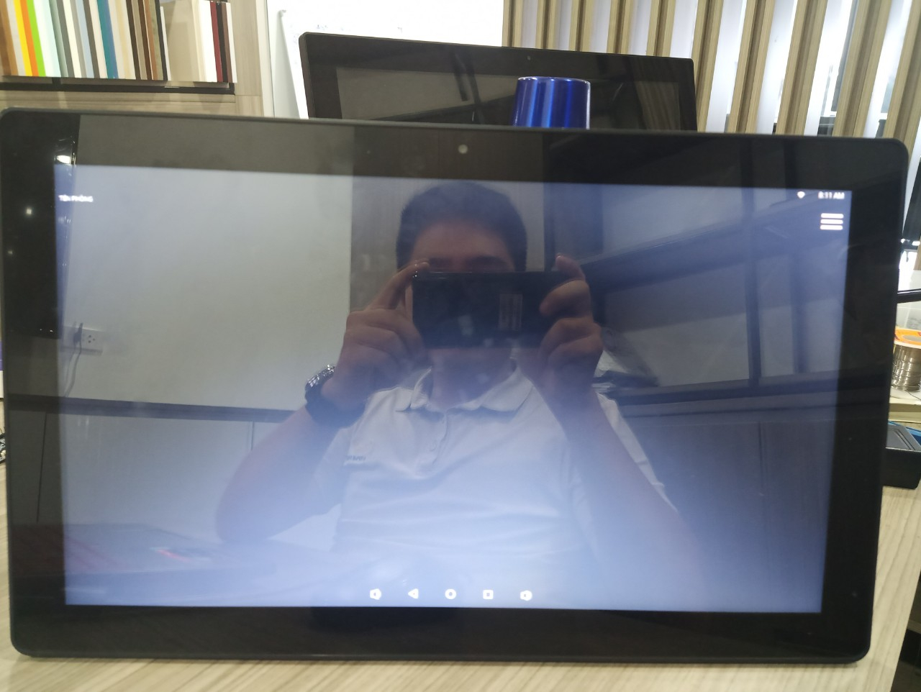

Chọn vào nút menu gạch ngang bên phải phía trên cùng sẽ hiện ra phần setup tên phòng

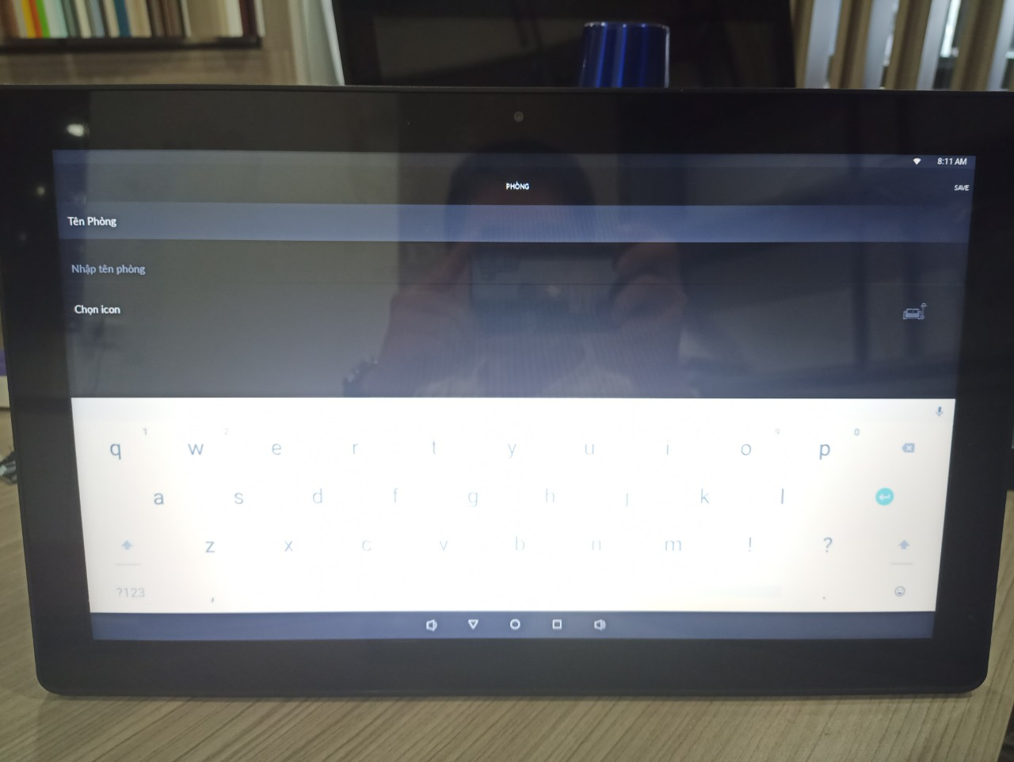

Có 2 thông số chính : 1 là tên phòng, 2 là icon của phòng. Sau khi chọn xong 2 thông số này thì sẽ save lại. ví dụ chọn tên phòng là showroom thì sẽ được :

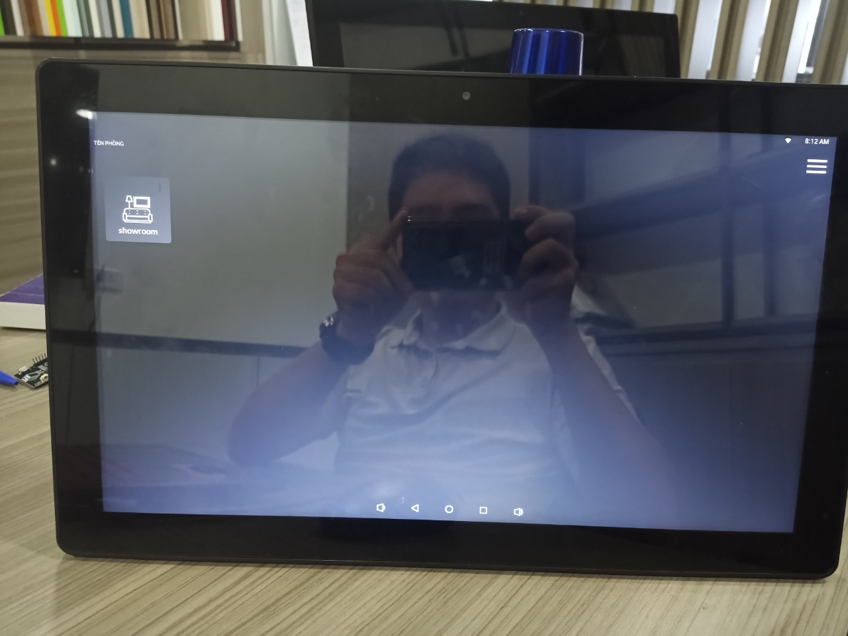

Tương tự như vậy nếu muốn setup thêm các phòng khác, ví dụ sẽ tạo thêm phòng ngủ và phòng khách :

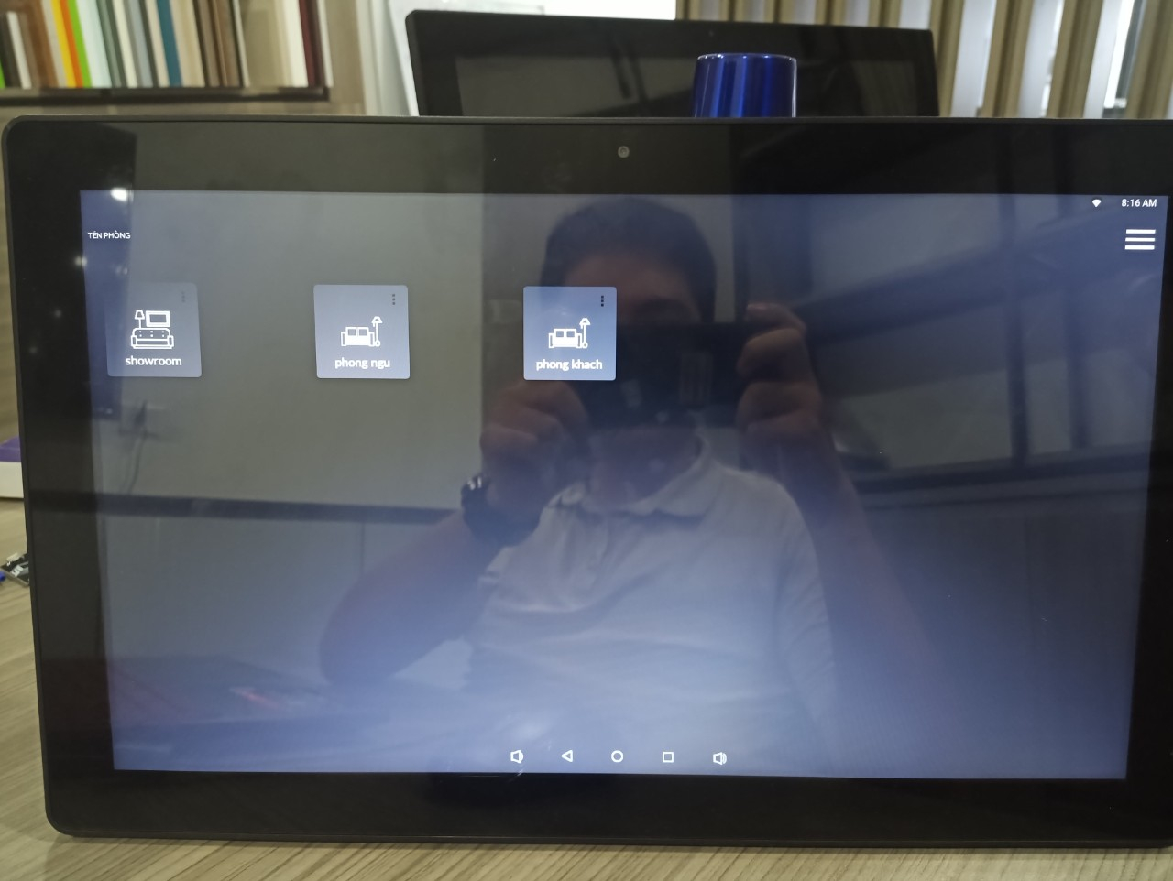

Tiếp theo giờ sẽ lựa chọn các thiết bị được lắp đặt trong từng phòng để setup. Ví dụ muốn setup các thiết bị trong phòng showroom thì chọn vào phòng showroom.

Màn hình sẽ chưa có gì, vì lúc này đang chưa có thiết bị nào được setup.

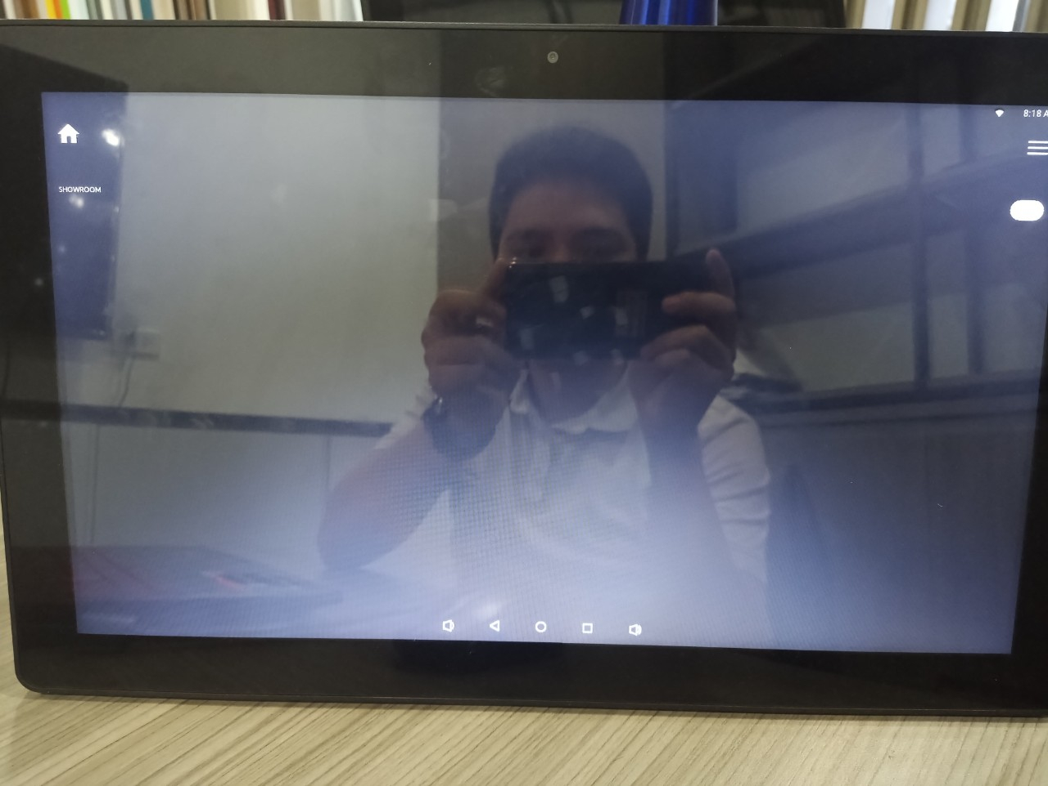

Chọn vào mục menu bên phải trên cùng để setup

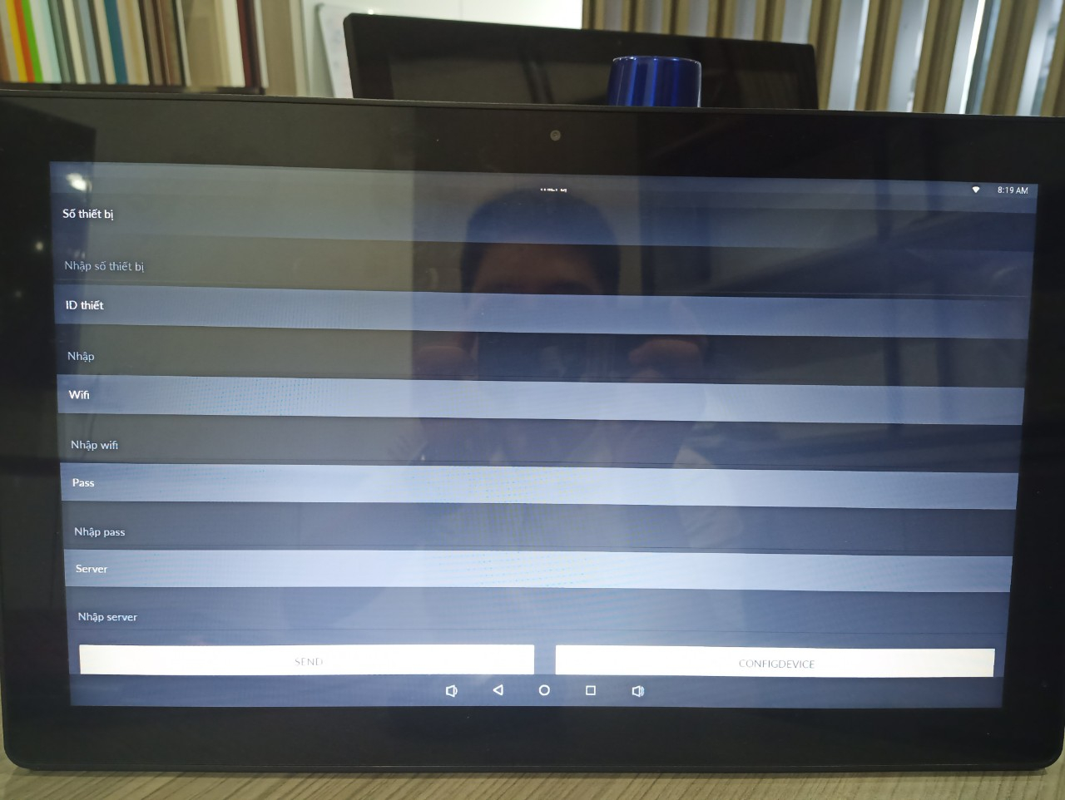

Ở đây có 1 số thông số :

Số thiết bị : là tổng số thiết bị được lắp vào mạch, mạch có tối đa 8 kênh relay, vì vậy app setup được tối đa là 8 thiết bị

Id thiết bị : cái này nhập tùy ý

Wifi : tên wifi kết nối

Pass : pass wifi kết nối

Server: mặc định nhập: broker.mqtt-dashboard.com

Sau khi đã nhập xong các thông số, trên mạch device gạt nút config (flash) để mạch chuyển sang chế độ setup. Lúc này, Tablet đăng nhập vào wifi do device phát ra. Sau khi đăng nhập xong thì trên tablet click vào nút: CONFIGDEVICE. Sau khi ấn xong, chờ 1 lát cho Tablet đăng nhập lại vào mạng wifi bình thường, lúc này ấn vào nút SEND. Thì setup device coi như đã xong.

Ví dụ ở đây, Số thiết bị nhập là 3, ID thiết bị là “yuyyu”

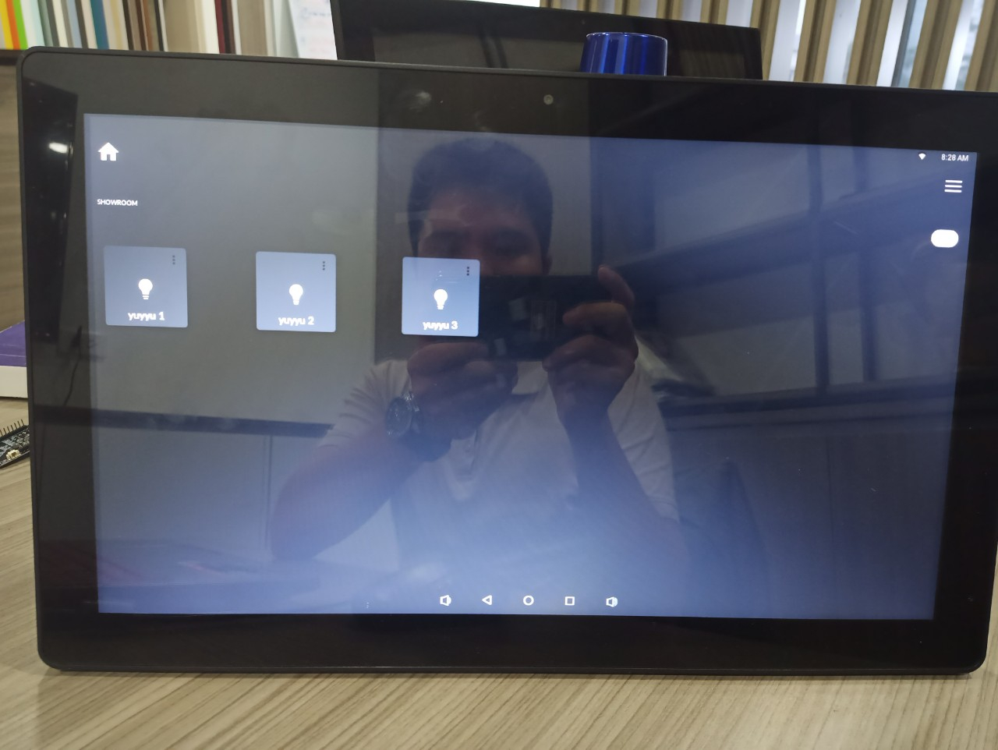

Sau đó có thể đổi tên thiết bị, đổi icon thiết bị, thêm nhanh phím tắt ra ngoài màn hình chính…

Đến đây là đã điều khiển được các thiết bị.

Mặc định với các app tủ bếp. Nhập lại tài khoản sau là được:

Tài khoản: 0368264416

Pass: 12345